Presseinformation d. 7. januar 2013
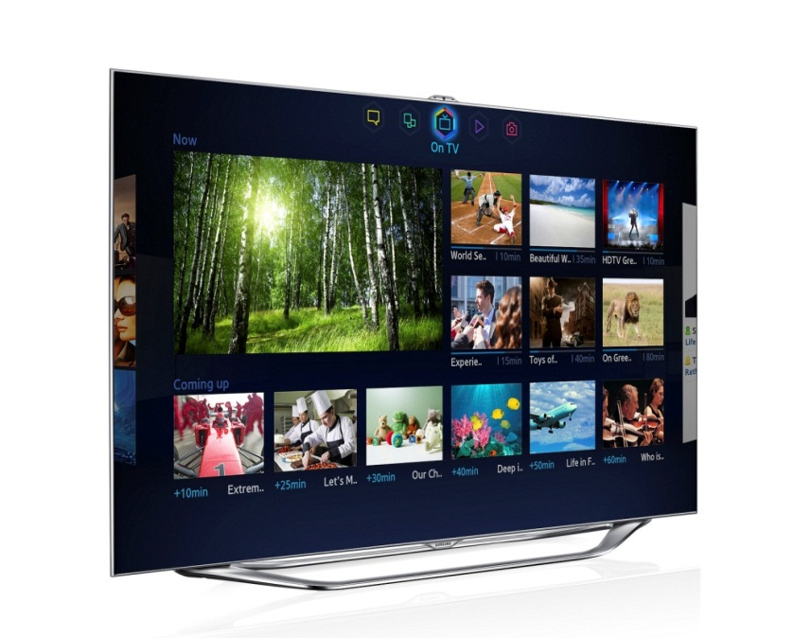

CES 2013:
Samsung gør oplevelsen større

’Nyt år, nye muligheder’ hedder det som bekendt. Og nye muligheder er præcis, hvad Samsung kan tilbyde i 2013. På verdens største forbrugerelektronikmesse, CES 2013, i Las Vegas, fremviser Samsung en bid af fremtiden.
Det er nok primært Samsungs nye serie af SMART TV-modeller, som vil tiltrække nysgerrige blikke på CES. Med et nyt design og betydeligt større skærme er årets TV-modeller smartere end nogensinde og kan klare AV-opgaver, et TV aldrig tidligere har kunnet.
Alle Samsungs lydprodukter har i år en gennemgående rød tråd, hvor moderne teknik møder klassisk elegance, når soundbars, trådløse højttalere og hjemmebiografsystemer udstyres med hybrid-rørforstærkere og et elegant design i metal.
Det er ikke blot TV og lyd, som bringes til et højere niveau. På CES præsenterer Samsung også en række nye laptops og skærme og ikke mindst en række nye kameraer, skabt til at dele billeder. Opsummerende er det nye år mere opkoblet og forbundet end nogensinde. Her er et udvalg af Samsungs mange nyheder på CES – følg med!
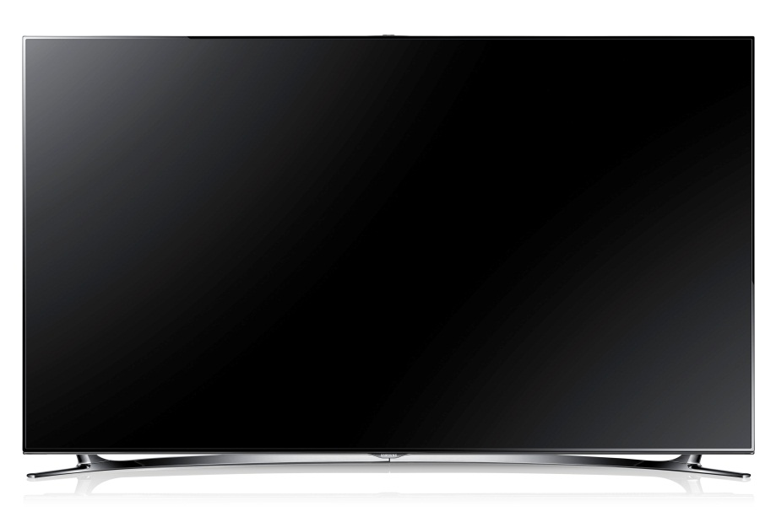

2013 F8005 LED
Et TV som lærer dig at kende:
Smartere end nogensinde – vælg film i én bevægelse
I dag præsenterer Samsung en ny æra af underholdning. Nyt design, større skærme, bedre billedkvalitet og betydeligt smartere med en helt ny platform for SMART Hub. Sådan kan årets nye Samsung SMART TV opsummeres. På CES fremviser Samsung LED, OLED og UHD (Ultra High Definition), så uanset hvad man foretrækker, byder årets SMART TV fra Samsung på en fængende og underholdende brugeroplevelse. Antallet af modeller på 60 tommer og opefter bliver flere, fx lanceres UHD-modellen S9000, der er intet mindre end 110 tommer.
SMART Hub – en interaktiv oplevelse
Med årets nye SMART Hub skaber Samsung en helt ny dagsorden for TV. Med funktionen S-recommendation behøver du hverken zappe eller tjekke programoversigten. TV’et gør nemlig arbejdet for dig ved at anbefale TV-serier og film baseret på dine TV-vaner. Ved hjælp af den nye brugergrænseflade, der er baseret på fem sektioner*, er det let at søge blandt sektionerne, der hver har deres eget tema. En sektion til VoD-film, en sektion til dine egne medier såsom billeder og musik, en sektion til apps, en sektion til sociale medier og naturligvis en sektion til det, du ser på lige nu.
Sidste år præsenterede Samsung for første gang stemme- og bevægelsesstyring. I år tages næste skridt i denne udvikling, idet Samsungs TV får et betydeligt større ordforråd og tilmed kan styres ved at bevæge hånden eller zoome med begge hænder samtidigt.
På CES viser Samsung også det omtalte og unikke Evolution Kit. Den lille boks der tilsluttes på bagsiden af dit SMART TV** indebærer, at du kan opgradere dit TV og få adgang til den seneste version af SMART Hub og dets tjenester. Planen for Evolution Kit strækker sig lige nu frem til 2016, så hvert år frem til da vil Samsung lancere et nyt Evolution Kit. Hvornår Evolution Kit lanceres i Norden er endnu ikke fastsat, men et foreløbigt pejlemærke er i løbet af andet kvartal 2013. Ved hjælp af Samsungs nye SDK 4.0 – et kit til softwareudvikling, er det fra og med i år også muligt at udvikle software til SMART TV via Linux og Mac, udover som tidligere blot Windows.
Samsungs nye SMART TV kommer i butikkerne fra og med andet kvartal 2013.
* 1) On TV 2) Movies & TV Shows 3) Photos, Videos & Music 4) Social 5) Apps.
** Gælder 2012- modellerne ES7005, ES8005, ES9005 samt E8005.
Om Samsung SMART TV og SMART Hub
Samsung i Norden har som ambition, at apps og tjenester i SMART Hub skal være tilgængelige for så mange modeller og modelserier som muligt. I SMART Hub er det dog tjenesteudbyderen, som udvikler og ejer appen, og dermed har ansvaret for indhold og tilgængelighed, ligesom i Google Play og på andre platforme. På samme vis som ved andre platforme er en række tjenester og applikationer også betalingstjenester.
SMART TV forudsætter en internetforbindelse. Samsung anbefaler, at man altid har den seneste software i sit TV. Udbuddet og tjenesternes tilgængelighed kan og kommer til at forandres og variere mellem Samsungs forskellige modeller, modelserier og regioner. For at få adgang til SMART TV-tjenesterne må brugeren acceptere Samsungs brugerbetingelser og personoplysnings-retningslinjer. Webbrowseren i Samsungs SMART TV har visse tekniske begrænsninger, når det gælder videotjenester , og kan derfor ikke sidestilles med en webbrowser i en computer.

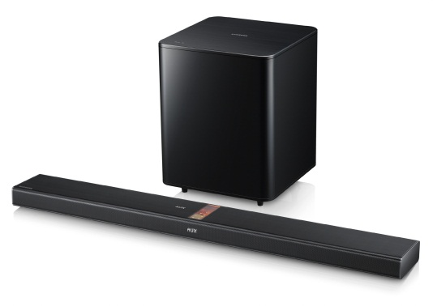
Mødet mellem det klassiske og det moderne:
Trådløs soundbar med indbyggede hybrid-rørforstærkere
På CES fremviser Samsung sin første soundbar med indbyggede hybrid-rørforstærkere. Teknikken giver en kraftfuld lyd, som samtidig er naturlig og varm. Med sit metalfinish matcher den desuden årets serie af SMART TV fra Samsung. Takket være en gyro-sensor, som automatisk justerer og optimerer lyden, kan højttalerne både monteres på væggen og placeres på en TV-bænk. Modellen HW-F750 er udstyret med SoundShare, som betyder, at du slipper for ledninger, idet lyden deles trådløst fra dit SMART TV via bluetooth. Højttalere og den tilknyttede subwoofer starter automatisk, når der tændes for TV’et, og de kan styres direkte med TV’ets fjernbetjening. HW-F750 er blevet tildelt CES 2013 Innovation Award. Modellerne lanceres i andet kvartal af 2013. Vejledende udsalgspris er endnu ikke fastlagt.
God lyd bliver aldrig umoderne:
Tordnende biografoplevelse med et enkelt tryk på en knap
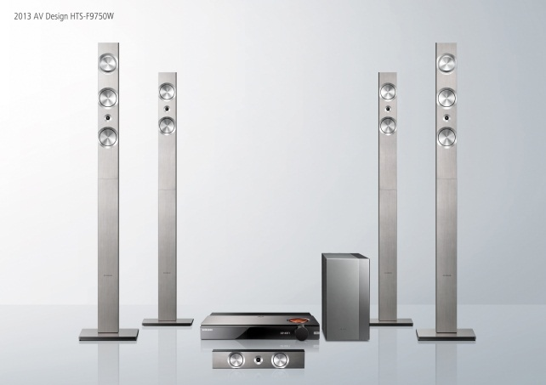
Årets nye serie af hjemmebiografsystemer er med sit metalfinish den perfekte partner til Samsungs nye SMART TV. 7.1-systemet HT-F9750W er udstyret med en hybrid-rørforstærker, som skaber et varmt og naturtro film-lydbillede. En anden nyhed er funktionen ’Sound On’, som medfører, at brugeren ved hjælp af et enkelt tryk på fjernbetjeningen kan aktivere de otte højttalere på 1300 watt, samtidig med at TV’ets højttalere slukkes. Blu-ray-afspilleren med 2013-versionen af Smart Hub kan desuden klare at køre flere apps på samme tid og indeholder de seneste funktioner i AllShare. Desuden kan film i fuld HD opskaleres til UHD (Ultra-High Definition) - alt sammen for at skabe den bedste underholdning. HT-F9750W lanceres i andet kvartal af 2013. Vejledende udsalgspris er endnu ikke fastlagt.

Bredt udbud af film og VOD-tjenester:
Gør dit TV smart med blu-ray-afspillere
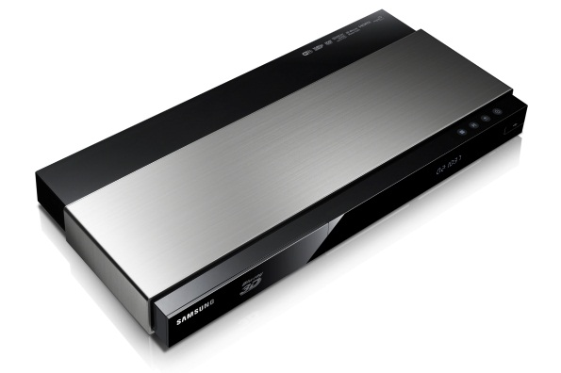
Har du et TV, som trænger til en opgradering? Med Samsungs blu-ray-afspillere kan du gøre et hvert TV til et SMART TV – selv et gammelt tykt TV. Modellen BD-F7500 kan klare at opskalere SD- og HD-indhold til ekstremt høj opløsning (Ultra-High Definition). Kvaliteten ved streaming via internettet er desuden væsentligt forbedret, ligesom browserens hastighed. Afspilleren er udstyret med en dual core-processor og Samsung Smart Hub 2013, som giver dig adgang til en bred vifte af film og VoD-tjenester (Video on Demand). BD-F7500 er blevet tildelt CES 2013 Innovation Award, og er med sit slanke design i metal og sort både klassisk og moderne på samme tid. Modellen lanceres i andet kvartal af 2013. Vejledende udsalgspris er endnu ikke fastlagt.

Trådløs tilslutning:
Bærbar bluetooth-højttaler med NFC
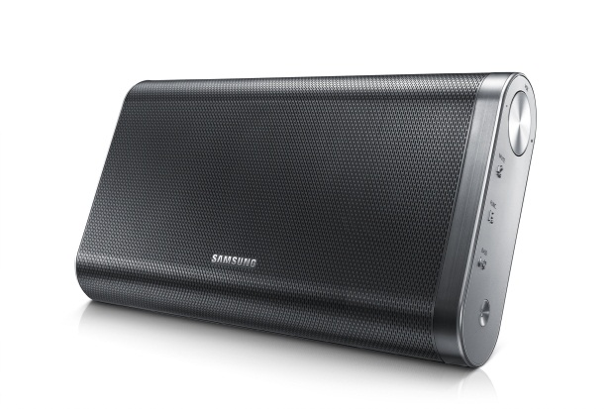
Pladespillere, kassettebånd, cd og computere. Musikafspillere har ændret sig gennem årenes løb. I dag er smartphonen den primære kilde til musikafspilning og er underholdningsportal for de fleste. Samsungs nye bluetooth-højttaler kombinerer enkelthed, lydkvalitet og elegant design, og er desuden perfekt til at tage med på farten. Med aptX gives den bedst mulige lyd via bluetooth. Modellen DA-F60 er desuden udstyret med NFC, hvilket gør, at du uden problemer kan tilslutte en kompatibel smartphone. Med SoundShare kan højttaleren via bluetooth endda anvendes som lydsystem til dit Smart TV. Modellen lanceres i andet kvartal af 2013. Vejledende udsalgspris er endnu ikke fastlagt.
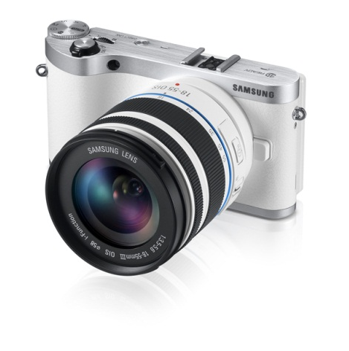
Spejlløs med WiFi:
En extra dimension med det smarte NX300
På CES fremviser Samsung det nye NX300 – den næste generations smarte systemkamera. Præcis som sine forgængere er NX300 et SMART Camera med indbygget WiFi. Det betyder, at du blandt andet kan uploade dine billeder og film på de sociale medier, sende dem via mail og lave back-up af dine data direkte fra kameraet – helt uden ledninger. Det eneste, der kræves, er et trådløst netværk. Det er endda muligt at lave back-up direkte til din tablet eller smartphone via funktionen ’mobilelink’. Med app’en Samsung SMART Camera finder NX300 automatisk din enhed og overfører derefter billederne trådløst. Nøglen til kameraets høje billedkvalitet med stor detaljerigdom er den nye APS-C CMOS-sensor med 20,3 megapixels. NX300 er desuden udstyret med en innovativ billedprocessor udviklet af Samsung, som giver hurtig fotografering, høj billedkvalitet, naturtro farvegengivelse og mindre billedstøj samt understøttelse af video i fuld HD (1080p) i både 2D og 3D. Sammen med NX300 lancerer Samsung nemlig også et 3D-objektiv (NX 45 mm. fl. 8 2D/3D), som både kan tage billeder og skyde video i 3D. Både kamera (vejledende udsalgspris 6.600 kroner med 20-50 mm. objektiv og vejledende udsalgspris 7.100 kroner med 18-55 mm objektiv.) og objektivet (vejledende udsalgspris 4.000 kroner) lanceres i farverne hvid og sort i løbet af april 2013.
SMART Camera 2.0
Velkommen WB250F!
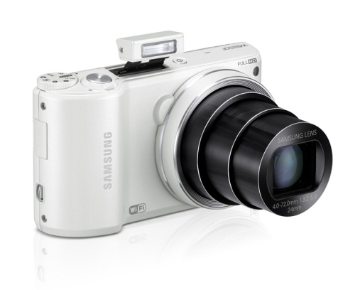
For blot et år siden introduceredes Samsungs SMART Camera. Nu er næste generation på vej, med kameraet WB250F med høj zoomkapacitet, det nye flagskib i WB-serien, i spidsen.WB250F har en enestående optisk ydeevne. Kameraet er udstyret med 18x optisk zoom med modsvarende 24 mm vidvinkel og en 14,2 megapixel BSI CMOS sensor. Højkvalitets-billederne, du tager, kan let og hurtigt deles med andre via WiFi. For fotografen, som vil have mest ud sine evner, findes en manuel funktion, som giver fuldstændig kontrol over kameraets indstillinger. Indstillingerne indtastes med fingrene direkte på LCD-skærmen for at få det præcis, som du vil have det. Og rækker alt dette ikke til at tage flotte portrætbilleder, så sørger funktionen Best Face for at alle vises fra deres bedste side. Den tager lynhurtigt flere billeder i træk og vælger derefter automatisk de bedste ansigtsudtryk for at sammensætte et gruppefoto, hvor alle fremstår bedst muligt. WB250F har et elegant og klassisk design og fndes i farverne hvid, sort, sølv og rød. Findes i butikkerne til februar med en vejledende udsalgspris på 2300 kroner.
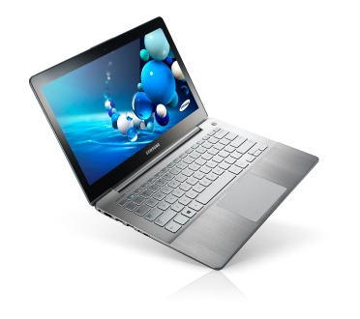
7-serien med et twist:
Nyt design, nye oplevelser – mød de nye laptops Chronos og Ultra
Begge modeller i Samsungs 7-serie er designet til at give dig sublim ydeevne, mobilitet og mulighed for hurtigt og enkelt at komme i kontakt med venner og kollegaer.
Den første Ultra-model i 7-serien har præcis, hvad der forventes af en laptop fra Samsung – nemlig suveræn mobilitet og høj ydeevne i en elegant indpakning. Udover et aluminiumschassis og et tyndt og elegant design er Ultra udstyret til at være den ultimative multimedielaptop. Skærmen kan klare fuld HD, og laptoppen er desuden udstyret med to kraftfulde højttalere, så du både kan nyde lyd og billeder. Forretning eller fornøjelse, det er op til dig. Ultra kan bruges til begge dele.
7-seriens nye Chronos-model er tyndere og lettere end den foregående model, men den leverer meget mere med dens kraftfulde Intel® Core™ i7-processor. Så arbejder du med lyd- og billedredigering eller store programmer, er Chronos perfekt – den går ikke på kompromis med ydeevnen på trods af sin mobilitet. Og det tager blot to sekunder at starte Chronos op fra dvale, så dit indhold er hurtigt tilgængeligt. Du kan arbejde i op til 11 timer på én enkelt opladning. Både Ultra- og Chronos-modellen findes med eller uden touchskærm. Modellerne lanceres i februar 2013 og har vejledende udsalgspriser fra 13.000 kroner for Chronos og fra 9.500 kroner for Ultra.
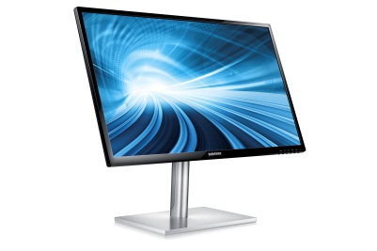
Professionel skærm til hjemmet:
Nye skærme byder fikse fingre velkommen
Samsung indleder det nye år med at lancere en række nye skærme i 7-serien til hjemmebrug. De har samme høje billedkvalitet som professionelle skærme og et statisk kontrastforhold på 5000:1 – hvilket er mere end fem gange så meget som på en standardskærm og den skarpeste kontrast, der er tilgængelig i dag. SC770-serien har desuden touchskærm, der er optimeret til Windows 8, så du med dine fingre kan spole i den film du ser, spille spil, redigere billeder eller måske klippe og indsætte tekst i det litterære mesterværk, du arbejder på. SC750 henvender sig til dig, der sætter særlig stor pris på det visuelle udtryk. Den elegante fod placerer skærmen i behagelig øjenhøjde, og du kan selv vælge, om skærmen skal være i landskab- eller portrætformat, når du ser film, arbejder eller surfer på nettet. Begge modeller lanceres i første kvartal af 2013 og vejledende udsalgspris er endnu ikke fastlagt.

Følg Samsung på CES
Besøg Samsungs stand 12004 på CES 2013 i Central Hall, Las Vegas Convention Center (indgang C4).
Mikrosite: http://www.samsungces.com
Mobilsite: http://m.samsungces.com
Livestream: http://global.samsungtomorrow.com
Youtube: http://youtube.com/SamsungTomorrow
Facebook: http://www.facebook.com/SamsungDanmark

Pressekontakt ved stand i Las Vegas:
Erik Juhlin, lyd og billede, hårde hvidevarer, erik.juhlin@samsung.se, +46 (0)70 33 55 874
Rickard Andersson, telekom, IT, rickard.andersson@samsung.se, +46 (0)70 604 44 51
Emilie Holmbo Jensen, PR-kontakt, emje@peoplegroup.dk, +45 25 18 70 90
For produktudlån, kontakt venligst: samsung@relationspeople.dk
Nyheder via RSS: www.samsung.com/dk/aboutsamsung/rss/rssFeedList.do

Samsung Electronics Co Ltd, Korea, er førende globalt inden for forbrugerelektronik og komponenter hertil. Gennem kontinuerlig innovation og nye opfindelser udvikler vi Smart-tv, smartphones, PC’er, printere, kameraer, køkken- og hvidevarer, medicinaludstyr, halvledere og LED-løsninger. Vi er 227.000 medarbejdere fordelt på 75 lande og har en årlig omsætning på mere end 143 mia. dollars. Samsungs mål er at skabe flere muligheder for mennesker over hele verden. Besøg www.samsung.com/dk for mere information.

